Social SEO Takeover Document – 2025 Sept – Dec

Social SEO 交接文件 – 2025 9-12月
  - Alick Li 哈基迷
December 10th, 2025

Table of Contents
All links used inside this file 2
Introduction and Troubleshooting & 内容介绍 & 故障排除 2
Website Basic Maintenance & Updates: 4
网站基础维护与更新 4
WordPress Admin Account Login 5
WordPress 后台账号登录 5
Weekly article updates 7
每周文章更新 7
Updating website SSL Certification (** important **) 8
更新网站 SSL 证书（非常重要） 8
Additional CSS & JS Code Instructions 9
额外的 CSS & JS 代码说明（Additional CSS & JS Code Instructions） 9
What is CSS & JS 9
CSS 和 JS 是什么？ 9
Installing the plugins 11
安装插件（Installing the plugins） 11
CSS（安装 Simple Custom CSS and JS 插件） 11
JS （插件安装） 12
How to add CSS with the plugin (step-by-step) 12
如何用插件添加 CSS（一步一步） 12
Step 1 – Open the CSS editor 12
Step 1 – 打开 CSS 编辑器 12
Step 2 – Write your CSS code 13
Step 2 – 编写 CSS 代码 13
Step 3 – Choose where and how it loads (options panel) 13
Step 3 – 选择加载方式与位置（右侧/下方的选项面板） 13
Step 4 – Save & verify 18
保存并验证 18
How to add JS with the plugin (step-by-step) 18
如何用插件添加 JS（一步一步） 18
Step 1 – Open the JS editor: 19
Step 1 – 打开 JS 编辑器 19
Step 2 – Write your JS code 19
Step 2 – 写入 JS 代码 19
Step 3 – Choose where and how it loads (options panel) 19
Step 3 – 选择加载方式与生效范围（右侧/下方的选项面板） 19
Quick rule 22
快速判断： 22
Step 4 – Safe & Verify 25
Explanation of my snippets (Around 4 examples) ** NOT Necessary ** 26
我的代码片段说明（约 4 个示例）【可选 / 非必读】 26
Aliyun 阿里云 51
Aliyun Log in 51

All links used inside this file are listed here:
• Greenwave China: www.greenwavechina.cn
• Clean Water Restaurant: www.cleanwaterrestaurant.cn
• Baota Extranet panel link address: https://8.155.40.44:13663/064c650d
• Baota Intranet panel address: https://172.17.138.232:13663/064c650d
• Greenwave China WordPress admin page: https://www.greenwavechina.cn/wp-admin/
• Clean Water Restaurant WordPress admin page: https://www.cleanwaterrestaurant.cn/wp-admin/
• Aliyun (Alibaba Cloud): https://www.aliyun.com/

Introduction and Troubleshooting & 内容介绍 & 故障排除
This is a handover file for the basic maintenance & update operations of the website, which only includes:
这是一份网站基础维护与日常更新操作的交接文件，主要包含：
- All the daily operations for Greenwave China’s two websites, except for SEO development:
Greenwave China 的两个网站的日常操作（不含 SEO 开发）：
  - Greenwave China, Clean Water Restaurant
Greenwave China 官网，Clean Water Restaurant（净水餐厅项目）
- Explanation of some CSS & JS codes I added for website speed or user interaction improvements.
我为提升网站速度或用户交互而添加的一些 CSS / JS 代码说明
And DOES NOT include:
本文件不包含什么？（请注意）
- ANY of the Website Analysis Tool, PLEASE SEE Greenwave Website Seo Take Over 网站SEO交接工作.pdf.
任何网站分析工具（Website Analysis Tool）相关内容：请查看《Greenwave Website Seo Take Over 网站SEO交接工作.pdf》

- Maintenance operations of Aliyun’s server for the two websites above. See the handover files written by previous interns.
阿里云服务器的维护操作（上述两个网站的服务器相关）：请查看往届实习生的交接文件
- ANY of the social media operating instructions (e.g. Douyin, Xiaohongshu, etc.)
任何社交媒体运营说明（如抖音、小红书等）
- ANY of the SEO operating instructions, if you want to find the instructions about SEO development, please go to the document Greenwave Website Seo Take Over 网站SEO交接工作.pdf instead.
任何 SEO 操作/优化说明：如需 SEO 开发相关指引，请查看《Greenwave Website Seo Take Over 网站SEO交接工作.pdf》
- Domain name & Email Sending (SMTP) See the previous handover files
域名与邮件发送（SMTP）相关内容：请查看往届实习生的交接文件

If there is anything unclear, try to find tutorials inside the plugins of WordPress, and tutorial videos on LinkedIn Learning or YouTube, or contact me by WeChat: 13178820821, email: junchen.alick.li@gmail.com or (+1) 4373638818
如果你在操作过程中遇到不清楚的地方，可以按下面顺序排查/学习：
• 先在 WordPress 相关插件里找自带的教程/帮助说明（很多插件都有 Help / Documentation）。
• 在 LinkedIn Learning 或 YouTube 搜索对应插件或功能的教学视频。
• 仍然无法解决的话，可以通过以下方式联系我：
- 微信：13178820821
- 邮箱：junchen.alick.li@gmail.com
- 电话（+1）：437 363 8818

Website Basic Maintenance & Updates:

网站基础维护与更新
This section includes ALL the operations for websites maintenance:
本章节包含网站维护所需的全部日常/定期操作，包括：
- Log in to the WordPress admin account
登录 WordPress 后台管理员账号
- Weekly article updates
每周文章更新
- Updating the SSL Certificate!!!
更新 SSL 证书（非常重要！！！）
CAUTION: If not updating the SSL certificate, the website will crash once the SSL certificate expires.
注意：如果不及时更新 SSL 证书，一旦证书过期，网站将无法正常访问，甚至会“崩掉”。
- Introduction of the additional CSS & JavaScript (JS) code, along with some explanations of my implementation.
补充 CSS 与 JavaScript（JS）代码说明（包含我添加这些代码的用途与实现思路）

WordPress Admin Account Login

WordPress 后台账号登录
Here are the two admin account links for Greenwave China’s two websites:
以下是 Greenwave China 两个网站的 WordPress 后台登录入口链接：
Greenwave China: https://www.greenwavechina.cn/wp-admin/
Username: admin
Password: kV&&AF(R%^#Bo7jlgE
Note: The “^” formatting in the PDF may differ from the correct format; manual typing may be required.
注意：^可能在pdf格式中与正确的格式不一致，可能需要手打
Clean Water Restaurant: https://www.cleanwaterrestaurant.cn/wp-admin/
Username: cleanadmin
Password: 3gQX2n#%$oUFW)XfPP

By pasting these two links to the browsers, you’ll get the pages like this:
把这两个后台链接复制并粘贴到浏览器地址栏打开后，你会看到类似下面的登录页面。

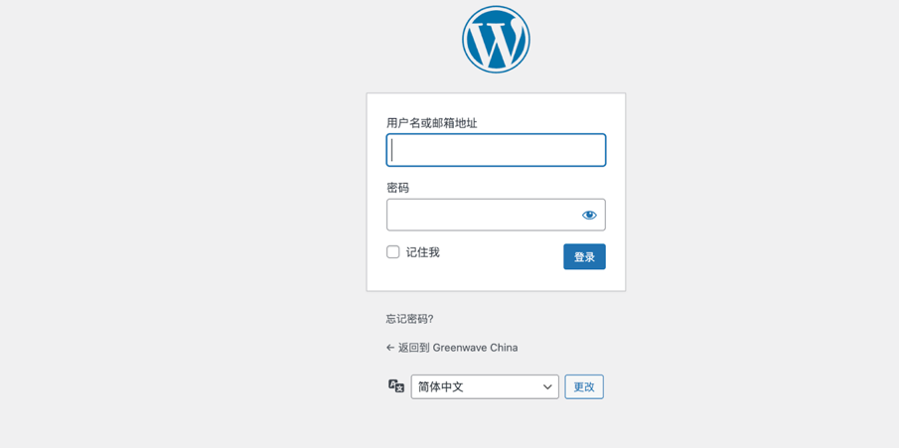

After entering the right username and password, you may get the following window⬇️, Just click the small button “remind me later” / “稍后提醒我”.
输入正确的用户名和密码后，可能会弹出一个提示窗口⬇️。
- 这时只需要点击小按钮 “Remind me later / 稍后提醒我” 即可。
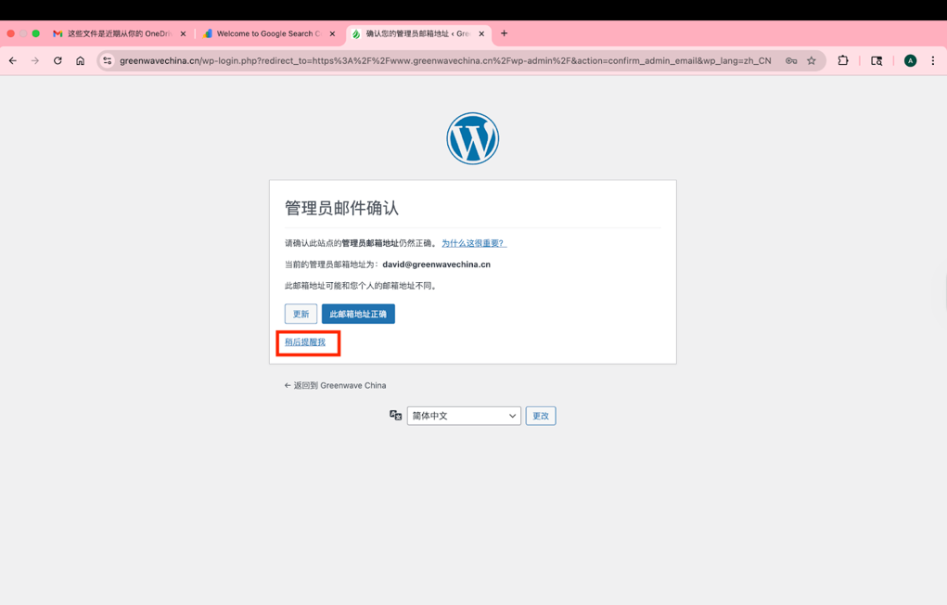

Now, you may successfully log in to the WordPress admin account!
- 完成以上步骤后，你就能成功登录 WordPress 管理后台了！
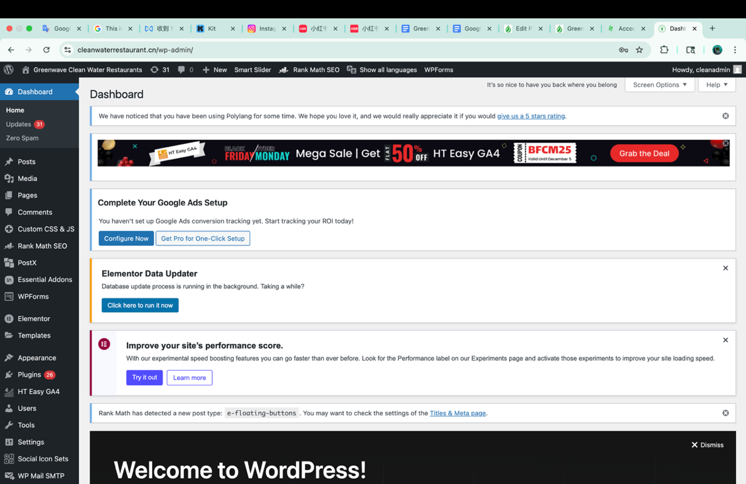

Weekly article updates

每周文章更新

See the video attachment in the same folder:)
请查看同一文件夹内的视频附件:)

Updating website SSL Certification (** important **)

更新网站 SSL 证书（非常重要）

Link address:
Baota Extranet panel link address: https://8.155.40.44:13663/064c650d (Use this!)
Username: vzbnu7ju
Password: 300b5041

Baota Intranet panel address: https://172.17.138.232:13663/064c650d

Tutorial:

See the video attachment in the same folder:)

Remember to update the certificate!

Additional CSS & JS Code Instructions

额外的 CSS & JS 代码说明（Additional CSS & JS Code Instructions）

What is CSS & JS

CSS 和 JS 是什么？
CSS: It is an styling language that controls the appearance of things: E.g. it controls the color, fonts, spacing, layout (e.g. Button, text, etc.)
CSS：CSS 是一种“样式语言”，用来控制网页的外观（长什么样）。
能控制什么： 颜色、字体、间距、排版布局等（例如按钮、文字、模块的样式）。
How it works – You write rules like .button { background: red; }, the browser reads them and paints the button’s background to red accordingly.
工作原理： 你写规则，比如：.button { background: red; }，浏览器读取后，就会把对应按钮的背景显示成红色。
What you use it for – Tweak theme colors, spacing, headings, buttons, mobile layout, hover effects, etc.
常见用途： 调整主题颜色、间距、标题样式、按钮样式、移动端布局、鼠标悬停（hover）效果等。

JS: A programming language that runs in the browser and controls behavior.
JS（JavaScript）：定义： JS 是一种在浏览器中运行的编程语言，用来控制网页的行为（怎么动、怎么交互）。
How it works – JS can listen for clicks, scrolls, form submissions, and then change the DOM, show/hide elements, send requests, etc.
工作原理： JS 可以监听点击、滚动、表单提交等操作，然后修改页面内容（DOM）、显示/隐藏元素、发送请求等。
i.e. – Using JS, we can know which button clients click, which part have their windows show after scrolling down, and when/if they hit “Submit” on a form.
举例： 用 JS 可以检测用户点了哪个按钮；用户滚动到页面哪一段时显示某个内容；以及用户是否点击了表单的“提交”。
What you use it for – Animations, “back to top” buttons, tracking (GA, FB Pixel), custom interactions, etc.
常见用途： 动画效果、“返回顶部”按钮、数据追踪（如 Google Analytics、Facebook Pixel）、自定义交互等。
The plugin’s entire job is: give you a safe, centralized place in wp-admin to store and load your custom CSS & JS, without editing style.css, functions.php, or plugin files.
这个插件的主要作用是什么？
一句话总结： 这个插件的作用是让你在 WordPress 后台（wp-admin）里，有一个安全、集中、可管理的位置来保存并加载自定义的 CSS & JS， 而不需要直接去修改这些文件：
• style.css
• functions.php
• 或任何插件文件

Installing the plugins

安装插件（Installing the plugins）

CSS（安装 Simple Custom CSS and JS 插件）
There are several ways; the easiest is through the plugin directory.
安装方式有好几种；最简单的方法是直接在 WordPress 插件库里搜索并安装：
- In WordPress dashboard, go to:
Plugins → Add New.
进入 WordPress 后台（Dashboard），依次点击： Plugins（插件） → Add New（安装插件）
- In the search box, type: “Simple Custom CSS and JS”.
在右上角搜索框输入： “Simple Custom CSS and JS”
- Click Install for the plugin by SilkyPress → then click Activate.
找到开发者为 SilkyPress 的插件后： 先点击 Install（安装） → 再点击 Activate（启用）。
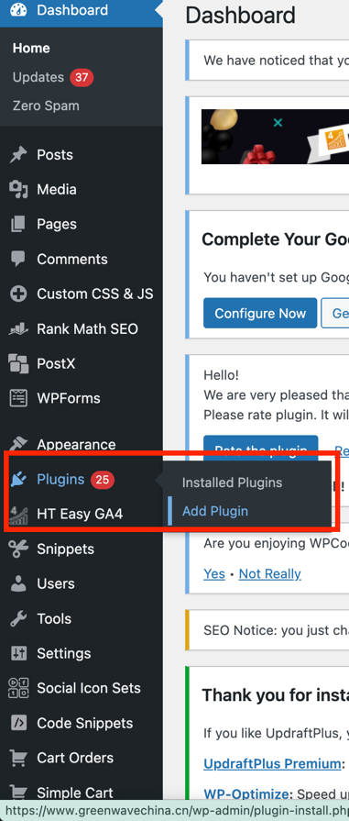
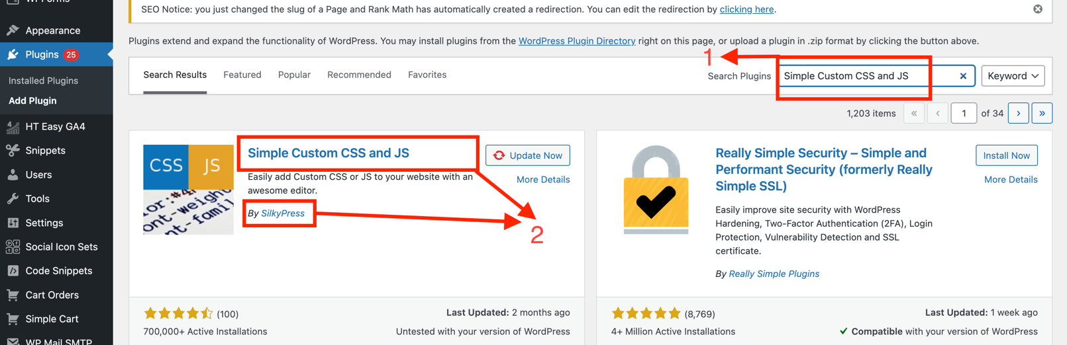

JS （插件安装）

Same as CSS plugin installation, but change the search keyword to:
JS 插件的安装方式与 CSS 插件完全一样，只需要把搜索关键词改为：
“Code Snippets” By Code Snippets Pro
After activation you’ll see a new menu: “Code Snippets” in your admin sidebar.
启用（Activate）后，你会在 WordPress 后台左侧菜单栏看到一个新的菜单：

How to add CSS with the plugin (step-by-step)

如何用插件添加 CSS（一步一步）

Step 1 – Open the CSS editor

Step 1 – 打开 CSS 编辑器
- In wp-admin, go to Custom CSS & JS → Add Custom CSS.
在 WordPress 后台（wp-admin）进入：
Custom CSS & JS → Add Custom CSS
- Give it a Title, e.g. en homepage additional css (One of my css title).
给这段代码起一个标题（Title），例如：
en homepage additional css（这是我之前用过的标题之一）

Step 2 – Write your CSS code

Step 2 – 编写 CSS 代码
You can write your CSS snippet now!
现在你就可以把 CSS 代码写进/粘贴到编辑器里了!

Step 3 – Choose where and how it loads (options panel)

Step 3 – 选择加载方式与位置（右侧/下方的选项面板）
On the right side or below the editor you’ll see options like:
在编辑器右侧或下方，你会看到一些选项，例如：
Code type – No need to set (since we clicked “Add Custom CSS”)

Code type（代码类型） - 通常不需要修改（因为我们是从 “Add Custom CSS” 入口进入的，系统默认就是 CSS）。

Linking type – （加载方式）
- External Files – plugin saves CSS to a .css file and links it with <link ...>. Good for caching and performance.
外部文件：插件会把 CSS 保存成一个 .css 文件，并通过 <link ...> 的方式引入。
优点：更利于缓存（cache），通常对性能更友好。
- Internal Files – CSS is printed inline in the page’s <head>.
内部/内联: CSS 会以内联形式输出在页面的 <head> 里。
优点：简单直接、改动更快生效；但如果内容太多，可能不利于缓存与页面体积。
** When should we use one option over the other? **
什么时候用 External，什么时候用 Internal？
Great question bro!
External files and internal files each have their own advantages, but first, the basic principle of which are outlined below:
两种方式各有优缺点，具体选择原则我在下一页继续说明：
See next page⬇️:
External Files:
外部文件：
The plugin makes a .css file for the code you’ve written, and when the elements want to use this code, the page those elements belong to will include a line to link to the .css file:
当你选择 External Files 时：
- 插件会把你写的 CSS 代码保存成一个单独的 .css 文件。
- 当某个页面需要用到这段样式时，该页面会额外加载（引用）这个 .css 文件。

<link rel="stylesheet" href="extra-styles.css">

Internal Files:
内部/内联：
The plugin inserts the code into the pages that want to use it, whenever someone load that page, like:
当你选择 Internal Files 时：
- 插件不会生成独立的 .css 文件。
- 而是把 CSS 代码直接插入到需要使用它的页面里（通常会放在页面的 <head> 里）。
<head>
<style>
.btn { background: #0088ff; }
</style>
</head>

This means that: Every time the user loads this page, the plugin will always insert to the page’s source code.
所以每次有人打开该页面时，这段 CSS 都会跟着页面一起被加载。

But what if we keep refreshing it, that more and more code are inserted?
会不会一直刷新就越插越多代码？

Great! And the key point is:
很好的问题！关键点是：

the code belongs to the plugin, not the pages. Pages don’t have that code, instead:
这些 CSS/JS 代码属于插件，并不是真的“写进了页面本体”。
页面本身并没有永久保存这段代码，而是：
**
The code is added by the plugin every time the pages need to be loaded and show to the people!

Then the page’s source code will have its own section, PLUS the additional CSS code section in front of it!

每次页面被加载/刷新时，插件会根据设置，把对应的 CSS/JS 临时加到页面输出里，让访客看到效果。
所以你会在页面源代码中看到：
- 原本页面自己的内容（HTML）
- 再加上一段由插件注入的额外 CSS/JS
但这不是“越刷新越多”，而是每次生成页面时都会重新注入一次。
**

From this, people as smart as you may discover their behaviours, and the advantages plus the disadvantages of each:
行为差异 + 优缺点：

- Internal Files adds the code into the pages’ source code every time it is loaded (including reloading).
Internal Files 的特点是：插件会在每次页面加载（包括刷新）时，把代码直接塞进该页面的源代码里。
  - The browser cannot cache it as one shared file.
浏览器没法把它当成一个可复用的“公共文件”来缓存（cache）。
  - If it’s a lot of CSS, pages become “heavier”.
如果 CSS 很多，页面源代码会更长、页面更“重”。
    - Which slows the loading speed!
页面更重通常会让加载速度变慢（尤其在移动端更明显）。

- External Files can save the code as a file, since it is saved as a file! Which means…
当你选择 External Files 时，插件会把代码保存成一个独立的 .css 文件。既然是“文件”，就意味着：
  - The browser can cache this file = remember it.
浏览器可以缓存（cache）这个文件（相当于“记住它”）。
  - On the next page, the browser reuses it, instead of downloading it again.
下一次打开其他页面时，如果也需要这份 CSS，浏览器可以直接复用，不用再下载一次。
  - It makes your site faster, especially if the same CSS is used on many pages.
如果同一份 CSS 被很多页面共用，通常能明显提升速度。
    - Fastens the loading speed!
✅ 页面加载更快！
  - But the disadvantages are:
但缺点是：
    - May not implement the new effect right after the update.
更新 CSS 之后，新效果可能不会立刻显示。
      - If you change the css code frequently, the new cached .css file won’t replace the old one right away, therefore the page won’t change right away if you don’t do a hard fresh (Windows: Ctrl + F5, MAC (Chrome): Cmd + Shift + R).
如果你经常改 CSS，浏览器可能还在使用旧缓存的 .css 文件；当缓存还没更新时，页面看起来就不会马上变化。
        - 这时需要进行“强制刷新 / 硬刷新”才能看到最新效果：
Windows：Ctrl + F5
Mac（Chrome）：Cmd + Shift + R

Let’s look the other publish properties for a code snippet⬇️:

Where on page –

代码加载在页面哪里
- Header – usual for CSS; loads before page is rendered.
头部 - CSS 通常放这里，会在页面渲染前先加载。
  - The users can see the visual effect of the element once its rendering is completed.
这样元素渲染完成后，用户马上就能看到最终的视觉效果。
- Footer – CSS here still works, but may avoid render-blocking; usually more relevant for JS.
CSS 放这里一般可以减少“渲染阻塞（render-blocking）”，让页面内容更快先显示出来。这样设置也能生效，但更常用于 JS。
  - The users may not be able to see the visual effect right away, but can see the original elements quicker.
但用户可能不会立刻看到 CSS 的视觉效果（可能会稍晚一点出现），不过能更快看到页面原始内容。

Where in site –

作用范围：效果应用到哪里
Meaning - Where the visual effects apply

- In Frontend – normal visitors see the styles → this is the default you want.
前台：普通访客看到的页面样式 → 通常这是你最常用、默认的选择。
- In Admin – use only if you’re styling the wp-admin interface.
后台：只在 wp-admin 后台生效 → 只有当你要调整后台界面样式时才使用。
- On Login Page – for styling /wp-login.php.
登录页：用于美化 /wp-login.php 登录页面。

The configuration of every css code may differ to reach the best performance of the website. Therefore, it’s time for you to make the best configuration for every css code!
小结
为了获得网站的最佳性能，每一段 CSS 的设置可能都不一样。
所以接下来你需要针对每一段 CSS，选择最合适的配置（External / Internal、Header / Footer、Frontend / Admin / Login），让速度和效果达到最佳平衡。
加油吧少年！

Step 4 – Save & verify

保存并验证
Click Save (or Update/Publish).
点击 Save（或 Update / Publish）。

Open your site in a new tab (If you have a caching plugin, clear its cache first):
p.s. For our website, you can click the button shown below⬇️
在新标签页打开网站检查效果。如果网站启用了缓存插件，请先点击下方清理缓存再测试⬇️。
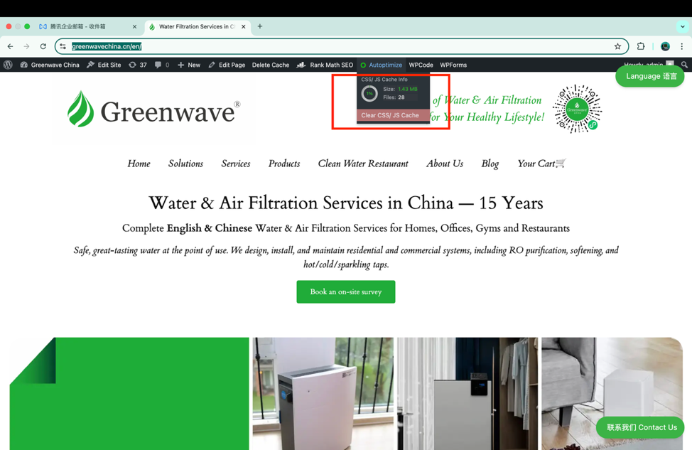

How to add JS with the plugin (step-by-step)

如何用插件添加 JS（一步一步）

Now, what about JS file?
那 JS 呢？怎么加捏？

See below⬇️:
看下面⬇️:

Step 1 – Open the JS editor:

Step 1 – 打开 JS 编辑器

- In wp-admin, go to Custom CSS & JS → Add Custom CSS.
- 在 WordPress 后台（wp-admin）进入： Add Snippet / Add Custom JavaScript

- Give it a Title, e.g. en homepage additional css (One of my css title).
给这段代码起一个标题（Title），例如： en homepage additional js（建议用“js”结尾，后续好找）

Step 2 – Write your JS code

Step 2 – 写入 JS 代码

You can write your JS snippet now!
现在你就可以把 JS 代码粘贴/写到编辑器里了捏！

Step 3 – Choose where and how it loads (options panel)

Step 3 – 选择加载方式与生效范围（右侧/下方的选项面板）

On the right side or below the editor you’ll see options like:
在编辑器右侧或下方，你会看到一些设置项，常见如下：

Snippet Type –

代码类型

This decides what language WPCode expects and how it will run it.
它决定插件“把这段代码当作什么语言”，以及“用什么方式运行”。常见类型有：
- PHP Snippet: Runs on the server (WordPress backend). Used for hooks, filters, custom features.
PHP Snippet：在服务器端运行（WordPress 后台/系统层）。用于 hooks、filters、自定义功能。
- JavaScript Snippet: Runs in the browser. Used for tracking, UI behavior, interactions.
JavaScript Snippet：在浏览器里运行。用于埋点、界面行为、交互效果。
- CSS Snippet: Styling.
CSS Snippet：用于样式（外观）。
- (Sometimes) HTML Snippet: Outputs markup in selected locations.
（有时）HTML Snippet：在指定位置输出 HTML 结构。
In this section, we choose JavaScript Snippet.
👉 本节我们选择：JavaScript Snippet。

Insert Method / Location –

插入方式 / 加载位置

This decides where the snippet is placed (or executed)
它决定这段代码被放在哪里（或在什么时候执行）。

For PHP
  - Run Everywhere: PHP runs whenever WordPress loads (frontend + admin, depending on the snippet).
Run Everywhere：每次 WordPress 加载都会运行（可能包含前台+后台，取决于片段设置）。
  - Admin Only (If available): Only runs inside wp-admin.
Admin Only（有时可能没这个选项）：只在 wp-admin 后台运行。
  - Frontend Only (If available): Only runs on your public pages.
Frontend Only（有时可能没这个选项）：只在网站前台页面运行。

For JS
  - Site Wide Header: Inserts inside <head> (loads early)
Site Wide Header：插入到 <head> 里（加载更早）。
  - Site Wide Body: Inserts right after <body> opens (common for tag managers)
Site Wide Body：插入在 <body> 一开始（常用于 Tag Manager）。
  - Site Wide Footer: Inserts before </body> (NOT <body>!) (best for performance if script can load late)
Site Wide Footer：插入在 </body> 之前（不是 <body>！）（通常对性能更友好：如果脚本不需要最早执行，放 Footer 更好。）

For CSS
  - Site Wide Header: typically where CSS should go (so styles apply ASAP)
Site Wide Header：CSS 通常建议放在 Header（让样式尽早生效）。

Auto Insert vs Shortcode

自动插入 vs 短代码

This decides whether WPCode places it automatically or you manually place it.
它决定代码是“系统自动放进去”，还是“你手动放到某个页面”。
- Auto Insert: WPCode injects it based on rules you set.
Auto Insert（自动插入）：插件会按你设定的规则自动注入。
- Shortcode: WPCode gives you a shortcode like [wpcode id="123"] and you paste it into a page/post/widget.
Shortcode（短代码）：插件给你一个类似 [wpcode id="123"] 的短代码，你要自己粘到页面/文章/小工具里。

When to use each one?
什么时候用哪个？

Auto Insert is best when…

Auto Insert 适合：
- Site-wide code: analytics, tag manager, pixels, global CSS/JS.
全站通用代码：GA、Tag Manager、Pixel、全站 JS/CSS。
- “Only on these pages/users/devices”: you want to control it with WPCode’s Conditional Logic instead of manually pasting anything.
需要“只在某些页面/某些人群/某些设备生效”：用条件逻辑控制，比手动粘贴更稳。
- You don’t want editors to touch it: fewer “oops I deleted the shortcode” moments.
不希望编辑人员误删：避免“我不小心把shortcode（短代码）删了”。

Shortcode is best when…

Shortcode 适合：

- You need it in one specific spot in content (middle of an article, inside a callout, after a form, etc.).
你需要它出现在内容中的某个具体位置： 例如文章中间、某个模块里、表单下面、某个 CTA 后面等。
- Per-page unique layouts: landing pages where placement matters more than “which pages should load it.”
每个页面位置都不同的落地页：更看重“放在哪儿”，而不是“哪些页面”。
- Reusable content blocks: same snippet inserted in multiple posts, but not necessarily all posts.
可复用内容块：同一段短代码插到多篇文章里，但不一定全站都要。

Quick rule

快速判断：
If you can describe placement as “on these pages” → Auto Insert.
If you can describe placement as “right here in the content” → Shortcode.
⬇️🟰⬆️：
如果你描述的是“在这些页面上运行” → 选 Auto Insert。
如果你描述的是“就放在内容这里” → 选 Shortcode。

Smart Conditional Logic

智能条件逻辑

It decides only where the snippet should be activated. It prevents unnecessary code from running.
它决定“这段代码到底在哪些场景才启用”，可以避免不必要的代码运行。

See next page:
见下一页⬇️：

Typical Conditions:

常见条件：
- Page/Post: Only on specific pages/posts (by ID, URL, type).
页面/文章：只在某些页面或文章生效（按 ID、URL、类型）。
- Device: Desktop vs. Mobile.
设备：桌面端 vs 手机端。
- User state: Logged in vs. Logged out; who the user is;
用户状态：已登录 vs 未登录；不同用户角色等。
- Referrer/URL contains (sometimes): Only run it if the URL matches a pattern (e.g. it contains a particular domain name, so the plugin activates on all the pages under that domain).
URL 规则（有时）：URL 包含某个关键词才运行（例如匹配某个路径/域名）。
- WooCommerce pages (if relevant): cart/checkout/product pages.
WooCommerce（如有）：购物车/结账/产品页等。

Priority

优先级

Controls the order WPCode outputs snippets when multiple match.
Meaning: If more than one snippet would be inserted in the same place on the same page, what is its import priority?

当同一个页面、同一个位置需要插入多段JS代码时，Priority 决定这些JS代码的输出/执行优先级/顺序（i.e. 谁先谁后）。

- A higher priority can make the snippet output/execute faster.
- With a lower number, the snippet has a higher priority. (Default is 10).
数字越小，优先级越高（默认通常是 10）。

Device Type/Targeting

设备定向

Sometimes separate from conditional logic
有些插件会把它单独列出来（也可能和条件逻辑合并）。
- All devices
所有设备
- Desktop only
仅桌面
- Mobile only
仅手机
Useful for heavy scripts or mobile-specific fixes.
适合：脚本很重、或者只需要修复移动端/桌面端某个问题。

Schedule

定时
Lets you start/stop a snippet at certain times/dates
用于设置片段在某个时间段启用/停用。
- Great for seasonal banners, temporary tracking pixels, and limited promos.
很适合：节日横幅、临时埋点、限时活动代码。

Snippet Status

状态
- Active: Runs (if conditions match).
Active（启用）：满足条件就会运行。
- Inactive: Stored but not running.
Inactive（停用）：保存着但不运行。

Error Handling/Safe Mode (PHP-focused)

错误保护，偏 PHP
Depending on your WPCode version/settings, you might see protections like:
有些版本会提供保护机制，例如：
- Prevent the snippet from crashing the site.
防止代码把网站弄崩。
- Disable snippet if it causes a fatal error.
如果导致致命错误，自动禁用该片段。
This is mainly for PHP snippets (because PHP can break the whole site if wrong).
这类功能主要针对 PHP（因为 PHP 写错可能会直接把整个站点搞挂）。

Tags/Notes/Metadata

标签/备注
Comments, may save you later, maybe.
用于做备注、分类、记录用途，后续维护会非常省心。

Step 4 – Safe & Verify

保存并验证
Click Save (or Update/Publish).
点击 Save（或 Update / Publish）。
Open your site in a new tab (If you have a caching plugin, clear its cache first):
p.s. For our website, you can click the button shown below⬇️
在新标签页打开网站检查效果。如果网站启用了缓存插件，请先点击下方清理缓存再测试⬇️。

Explanation of my snippets (Around 4 examples) ** NOT Necessary **

我的代码片段说明（约 4 个示例）【可选 / 非必读】

header/footer additional CSS
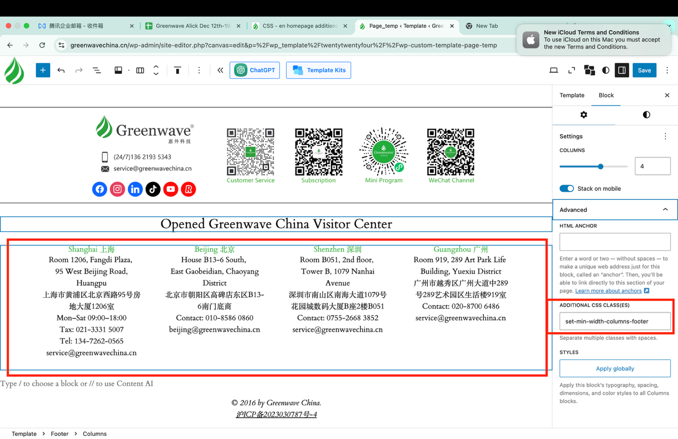
.set-min-width-columns-footer.is-layout-flex {
flex-wrap: wrap;
gap: 1.25rem;
}
⬆️
This targets elements that have BOTH classes:
这段样式会作用在同时具备以下两个 class 的元素上：
- set-min-width-columns-footer
- is-layout-flex
也就是说：只有一个 class 不够，必须两个都存在才会被匹配到。

flex-wrap: wrap（允许换行）
If the content can’t fit in one row, they wrap onto the next line (instead of shrinking forever or overflowing).
当同一行放不下所有内容时，会自动换到下一行。这样就不会一直被挤到很窄，或者溢出跑到容器外。

gap: 1.25rem;
Adds space between flex items (like spacing between columns/rows).
作用：给 flex 子元素之间加“间距”（像列与列、行与行之间的空隙）。

rem是什么？
The font size of the root element, 1.25rem = 1.25 * root font size.
rem 是相对单位，基于网页根元素（root）的字体大小。

Purpose: Make columns wrap nicely
目的：让页脚的多列在屏幕变窄时能更自然地换行，并保持间距和可读性。
.set-min-width-columns-footer.is-layout-flex > .wp-block-column {
flex: 1 1 160px;
min-width: 180px;
}
⬆️
The > means direct children only.
> 是什么意思？
⬇️
> 表示只选“直接子元素”。
So it targets .wp-block-column elements that are immediately inside that flex container.
所以这里针对的是：**紧挨着（直接在里面）**那个 flex 容器的 .wp-block-column，不会影响更深层嵌套的同名元素。
• flex: 1 1 160px; is shorthand for:
flex: 1 1 160px; 是什么？（缩写）
- flex-grow: 1; → items can grow to fill leftover space
flex-grow: 1：有多余空间时，列可以变宽去填满剩余空间。
- flex-shrink: 1; → items can shrink if needed
flex-shrink: 1：空间不够时，列可以适当变窄。
- flex-basis: 160px; → the “starting width target” is ~160px
flex-basis: 160px：列的“起始目标宽度”大约是 160px（先被设置成160px）。
• min-width: 180px;
Even though the basis is 160px, you’re saying: “don’t let a column get smaller than 180px.”
即使 basis 是 160px，这里仍强制规定： “列不要比 180px 更窄。”
Result: columns stay readable; if there isn’t enough room, they wrap instead of becoming too narrow.
✅ 最终效果：
- 列不会被挤得太窄导致看不清。
- 如果屏幕太窄放不下，就会自动换到下一行（wrap），而不是继续被压扁。

/* 只缩这个组：先居中，再微微左/右微调 */
.gw-footer-group-narrow{
max-width: min(800px, 92vw);
margin-inline: auto; /* 先让它有中心参照 */
display: block; /* 防止是 inline 元素时一些奇怪行为 */
/* 用变量做位移，便于在别处单独改大小/方向 */
--gw-nudge-x: 0vw; /* 正数→向右，负数→向左 */
transform: translateX(var(--gw-nudge-x));
border-radius: 20px;
/* outline: 1px dashed red; 调试时可打开，确认规则打中了 */
}
⬆️
• max-width: min(800px, 92vw);
The element’s width will be at most the smaller of:
元素最大宽度取两者中“更小”的那个：
- 800px
- 92vw (92% of the viewport width) （视口宽度的 92%，也就是你电脑屏幕的92%）
vw: The percent of the width of your screen↗️

So on wide screens it caps at 800px; on small screens it shrinks with the viewport.
✅ 效果：
- 大屏时最多不超过 800px。
- 小屏时会随屏幕变窄而缩小（避免超出屏幕）。

• margin-inline: auto;
Centers it horizontally (left/right margins auto).
让元素左右自动留白，从而水平居中。
• display: block;
Ensures it behaves like a normal block (takes full line, width rules apply predictably).
确保它像普通块级元素一样工作（占一整行、宽度规则更可预测）。
It might be unclear here, please search “the difference between block option and the others of display section, CSS” on the Internet or AI tools.

• --gw-nudge-x is a CSS custom property (variable).
--gw-nudge-x是一个 CSS 自定义属性（变量）。
• translateX(...) moves the element visually left/right:
translateX(var(--gw-nudge-x)) 会把元素在视觉上左右移动：
- positive → move right
正值 → 向右
- negative → move left
负值 → 向左

• Using a variable makes it easy to adjust elsewhere without rewriting the transform.
✅ 用变量的好处：
- 以后只要改变量值就能微调位置，不需要改整段 transform。

/* 小屏通常不需要大幅位移，防止被裁切 */
@media (max-width: 640px){
.gw-footer-group-narrow{ --gw-nudge-x: 0; }
}
⬆️
When the screen is 640px wide or less, set the nudge to zero.
当屏幕宽度 ≤ 640px 时，把位移设为 0。
This prevents the element from being shifted off-screen on phones.
目的：在手机等小屏设备上避免元素被移出屏幕、导致内容被裁掉。

.gw-header-smart-slider-picture-radius {
border-radius: 30px;
overflow: hidden;
}
.gw-footer-smart-slider-picture-radius {
border-radius: 24px;
overflow: hidden;
}
⬆️ (Aren’t used yet)
• border-radius rounds the container corners.
用来把容器的角变圆。
• overflow: hidden; is the key: it clips the child image to those rounded corners.
Without it, the image might still look “square” because it can stick out past the rounded container.
overflow: hidden;（关键点）

- 这是“真正让图片跟着圆角被裁切”的关键。
- 没有它的话，即使容器是圆角，里面的图片也可能仍然是“方的”，看起来会溢出容器边缘。

css in "about us" page English
“about Us” 页面 CSS（中文 / 英文）
Due to these two snippets are the same format, only the Chinese snippet is contained below.
由于这两个 CSS 片段的格式完全相同，唯一差别是语言内容不同，因此这里只展示中文版本的代码片段（英文版同理）。
.page-id-2458 .about_us_image_1_top_1_ch{
transform: translate(-350px, 40px);
}
.page-id-2458 .about_us_image_1_top_2_ch{
transform: translate(-320px, 40px);
}
.page-id-2458 .about_us_image_1_top_3_ch{
transform: translate(-225px, 40px);
}
.page-id-2458 .only_image_5291_ch{
transform: translate(-165px, 80px);
}
.page-id-2458 .about_us_image_1_bottom_1_ch{
transform: translate(85px, -40px);
}
.page-id-2458 .about_us_image_1_bottom_2_ch{
transform: translate(85px, -40px);
}
.page-id-2458 .about_us_image_1_bottom_3_ch{
transform: translate(75px, -40px);
}
.page-id-2458 .about_us_image_1_bottom_4_ch{
transform: translate(75px, -40px);
}
.page-id-2458 .narrow_text_image_1_top_1_ch {
max-width: 250px; /* controls paragraph width */
}
.page-id-2458 .narrow_text_image_1_top_2_ch {
max-width: 235px; /* controls paragraph width */
}
.page-id-2458 .narrow_text_image_1_top_3_ch {
max-width: 160px; /* controls paragraph width */
}
.page-id-2458 .narrow_text_image_1_bottom_1_ch {
max-width: 140px; /* controls paragraph width */
}
.page-id-2458 .narrow_text_image_1_bottom_2_ch {
max-width: 330px; /* controls paragraph width */
}
.page-id-2458 .narrow_text_image_1_bottom_3_ch {
max-width: 290px; /* controls paragraph width */
}
.page-id-2458 .narrow_text_image_1_bottom_4_ch {
max-width: 210px; /* controls paragraph width */
}
.gw-bullets .item_ch {
height: 95px;
}
.gw-bullets .item_bottom_ch {
max-height: 30px;
}
@media (max-width: 781px){
.page-id-46 .only-this-5110_ch{ transform: none; }
}

These are placed at the texts & “years”(looks like text, but is actually an image) in About Us Page
这两段 CSS 主要作用在 About Us 页面中的文字内容区域和 时间段（看起来像文字，但其实是图片）

Page-scoped selectors: .page-id-2458 ...

页面限定选择器（Page-scoped selectors）：.page-id-2458 ...
Anything that starts with:
任何以类似下面这种形式开头的规则：

.page-id-2458 .some_class { ... }
means: only apply this style when the element is inside the page whose <body> has class page-id-2458 (WordPress adds this automatically).
只在 带有 page-id-2458 这个 class 的页面上生效。这个 page-id-2458 是 WordPress 自动加在该页面 <body> 上的（你不需要手动写）。
So these rules won’t affect other pages.
✅ 所以这些规则不会影响其他页面，属于“只针对某一个页面做样式微调”的写法。

Moving images around with transform: translate(x, y)
用 transform: translate(x, y) 来移动图片位置
Example:
.page-id-2458 .about_us_image_1_top_1_ch{
transform: translate(-350px, 40px);
- }

translate(x, y) 的作用是：
- translate(X, Y) moves the element visually.
在视觉上把元素移动到新位置。
- X = -350px → move left 350px
x 表示左右移动（+ 向右，- 向左）
- Y = 40px → move down 40px
y 表示上下移动（+ 向下，- 向上）

transform: translate(85px, -40px); /* right 85px, up 40px */
Quick check: if two items overlap weirdly, it’s often because transforms don’t “reserve space” — the element looks moved, but its original layout space is still there.
✅ 快速排查小技巧： 如果两个元素出现“奇怪的重叠”，常见原因之一是：
- transform 只是把元素“视觉上挪走”，
- 但它不会改变布局占位（原来的位置仍然占着空间）。

Narrowing text blocks with max-width
3) 用 max-width 让文字块变窄（更早换行）
Example:
.page-id-2458 .narrow_text_image_1_top_1_ch {
max-width: 250px;
}
This sets a maximum line width for those text containers:
含义：给这个文字容器设置一个“最大宽度”。
- Text will wrap earlier → paragraph becomes “narrower”
文字会更早换行 → 段落看起来更“窄”。
- If the container is already smaller than 250px, max-width won’t force it bigger
如果容器本来就小于 250px，max-width 不会强行把它撑大。
So you’re tuning each paragraph width individually (top and bottom groups).
✅ 所以你是在对每一段文字（top / bottom 各组）分别微调宽度，让排版更好看。

Bullet item sizing: .gw-bullets ...
4) 项目（bullet）高度设置：.gw-bullets ...
.gw-bullets .item_ch {
height: 95px;
}
Inside .gw-bullets, any .item_ch gets a fixed height of 95px.
在 .gw-bullets 容器内部，任何 .item_ch 都会被固定为 95px 高。

.gw-bullets .item_bottom_ch {
max-height: 30px;
}
.item_bottom_ch gets max-height: 30px:
.item_bottom_ch 的 最大高度是 30px。
- It can be smaller than 30px
它可以小于 30px
- If content is taller than 30px, what happens depends on overflow (default is visible, so it might spill out unless you also set overflow: hidden;)
如果内容超过 30px，是否会“溢出”取决于 overflow：
- 默认 overflow: visible，内容可能会溢出到外面
- 如果想强制裁切，通常要配合 overflow: hidden;

Mobile override with @media (max-width: 781px)
5) 用 @media 做移动端覆盖（max-width: 781px）
@media (max-width: 781px){
.page-id-46 .only-this-5110_ch{ transform: none; }
}
This means: when the viewport width is 781px or less (tablet/phone range), on page 46, reset that element’s transform.
- transform: none; cancels any translate/rotate/scale that might have been applied elsewhere.
- Note this rule is for page-id-46, not 2458 — so it’s targeting a different page.
含义：当屏幕宽度 ≤ 781px（平板/手机区间）时：
- 在 page-id-46 这个页面上，把该元素的 transform 重置掉。
- transform: none; 会取消之前设置的 translate/rotate/scale 等变形。
⚠️ 注意：
- 这条规则是 page-id-46，不是 2458。
- 所以它是在针对另一个页面做移动端修正。

font-face
@font-face {
font-family: 'Cardo';
src: url('https://www.greenwavechina.cn/wp-content/themes/twentytwentyfour/assets/fonts/cardo/cardo_normal_400.woff2') format('woff2');
font-weight: 400;
font-style: normal;
font-display: swap;
}
@font-face {
font-family: 'Cardo';
src: url('https://www.greenwavechina.cn/wp-content/themes/twentytwentyfour/assets/fonts/cardo/cardo_normal_700.woff2') format('woff2');
font-weight: 700;
font-style: normal;
font-display: swap;
}

What @font-face is doing

@font-face 在做什么？

@font-face is the CSS rule that introduces a custom font file to the browser and gives it a name (here, "Cardo"). After this, you can use it anywhere with font-family: 'Cardo';.
@font-face 用来把一个字体文件“介绍给浏览器”，并给它一个名字（这里叫 Cardo）。 之后你就可以在任何地方用：

First block (normal weight)

第一段（常规字重 400）
- font-family: 'Cardo';
You’re registering the font under the name Cardo.
font-family: 'Cardo': 您正在以 Cardo 的名称注册该字体。
- src: url(...) format('woff2');
This tells the browser where to download the font file and what type it is. woff2 is a modern, compressed web font format.
src: url(...) format('woff2')：告诉浏览器字体文件在哪里、格式是什么。
- font-weight: 400;
This specific file should be used when CSS asks for weight 400 (aka “regular”).
font-weight: 400：当 CSS 需要 400（Regular）时用这个文件。
- font-style: normal;
This file is for non-italic text.
font-style: normal：非斜体。
- font-display: swap;
If the font isn’t ready yet, the browser shows a fallback font first, then swaps to Cardo when it finishes loading (better perceived speed; may cause a small “font change” flash).
font-display: swap：字体没加载好时先用备用字体显示，加载好后再切换成 Cardo（更快看到文字，但可能会有一次“字体闪一下”的切换）。

Second block (bold weight)
Same idea, but:
- font-weight: 700; means this file is used for bold text (weight 700).
font-weight: 700：当 CSS 需要粗体（Bold）时用这个文件。

Workflow

工作流程
• Page starts rendering → it uses a fallback font (whatever is next in your font-family stack, or a default).
页面开始渲染 → 先用备用字体显示
• In parallel, it downloads the .woff2 file.
同时后台下载 .woff2
• When the font finishes loading, the browser swaps the fallback text to Cardo.
下载完成后 → 把文字切换成 Cardo

Advantadge
优点
• ✅ WOFF2 is the best/common modern format → smaller downloads than WOFF/TTF.
✅ woff2 是常见的现代格式：体积更小、加载更快。
• ✅ Self-hosted on your own domain (greenwavechina.cn) → no extra third-party DNS/TLS cost.
✅ 字体托管在自己域名（greenwavechina.cn）：减少第三方请求。
• ✅ font-display: swap → avoids “invisible text” while the font loads (better perceived speed).
✅ font-display: swap：避免“加载字体期间文字不可见”，用户体验更好。(swap的具体工作原理在上方)

en homepage additional css
@media (prefers-reduced-motion: no-preference) {
.reveal {
opacity: 0;
transform: translateY(50%);
will-change: transform, opacity;
}
.reveal.play {
animation-name: fadeUp;
animation-duration: 1.3s;
animation-fill-mode: forwards;
animation-timing-function: ease;

}
@keyframes fadeUp {
from { opacity: 0; transform: translateY(1em); }
to { opacity: 1; transform: translateY(0%); }
}
}

⬆️

Respecting “Reduce motion” setting

尊重系统“减少动态 / Reduce motion”
这段 CSS 放在 @media (prefers-reduced-motion: no-preference) 里面。
• Meaning: Only run the reveal animation if the user’s system settings allow motion.
意思是：只有当用户系统设置允许动画时，才会启用这段 reveal 动画。
• If someone has “Reduce Motion” enabled, the code inside this block won’t apply.

Reveal animation (fade + slide up)
如果用户开启了“Reduce Motion（减少动态）”，这段动画就不会生效。
“reveal” CSS code is added to the text element below:
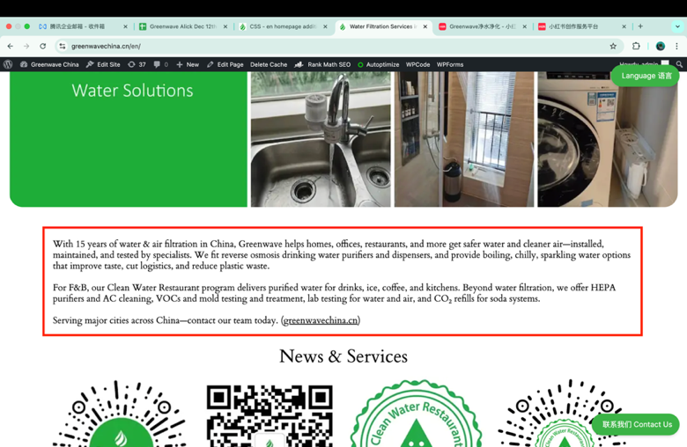

Initial hidden state
* 中文在这整段下方 *
.reveal {
opacity: 0;
transform: translateY(50%);
will-change: transform, opacity;
}
- opacity: 0 = fully invisible.
opacity: 0：完全透明，元素一开始是看不见的。
- transform: translateY(50%) = visually moved downward (so it can slide up later).
transform: translateY(50%)：元素在视觉上先向下移一点（这样后面动画时就可以“往上滑出来”）。
- will-change = a hint to the browser: “I’m going to animate these soon” (can improve smoothness).When .play is added, run the animation
will-change：给浏览器的提示——“我等会要对这些属性做动画”，有时能让动画更顺滑。
.reveal.play {
animation-name: fadeUp;
animation-duration: 1.3s;
animation-fill-mode: forwards;
animation-timing-function: ease;
} ⬇️
This means: when an element has both classes reveal and play, it plays the fadeUp animation.
当一个元素同时拥有 reveal 和 play 这两个 class 时，就会开始播放 fadeUp 动画。

- forwards = after the animation finishes, keep the final look (don’t snap back to hidden).
forwards：动画结束后会保持最后的样子（不会“跳回”到一开始隐藏的状态）。

The animation steps
@keyframes fadeUp {
from { opacity: 0; transform: translateY(1em); }
to { opacity: 1; transform: translateY(0%); }
}
⬆️
Starts invisible and slightly down, ends visible and in place.
一开始元素是看不见的，并且位置会稍微偏下；动画结束后元素会变得可见，并回到正常位置。
- Usually, JavaScript adds/removes the play class when the element scrolls into view.
通常会用 JavaScript 在元素滚动进入可视区域时，给它添加/移除 play 这个 class，从而触发动画。

.reveal.text-background-width {
display: block; /* 让背景只包住内容，不整行铺满 */
padding: 1vh 5vw; /* 背景比文字大一点，看起来不挤 */
width: 100%; /* 在小屏先占满容器宽度 */
max-width: 47vw; /* 但最多 320px 宽 */
margin: 0 auto;
}
⬆️
• Adds padding so the “background area” around the text feels roomy.
padding：给文字周围加内边距，让文字周围的“背景区域”更宽松、不显得拥挤。
• width: 100% means it tries to fill its container.
width: 100%：表示这个块会尽量把所在容器的宽度占满。
• max-width: 47vw caps it to 47% of the viewport width.
max-width: 47vw：但最多不超过屏幕（视口）宽度的 47%，防止在大屏上变得太宽。
• margin: 0 auto centers the block (when it’s narrower than the container).
margin: 0 auto：当这个块的实际宽度小于容器时，会自动水平居中显示。

Reveal 动画：CSS 负责“怎么动”
整体逻辑：
- 给元素加上 .reveal → 先隐藏起来（透明 + 向下偏移）。
- 当元素滚动进入视口时，JS 自动给它再加上 .play → 触发 CSS 动画（淡入 + 上移）。

1) 初始隐藏状态（Initial hidden state）
.reveal {
opacity: 0;
transform: translateY(50%);
will-change: transform, opacity;
}
含义：
- opacity: 0：完全透明，看不见。
- transform: translateY(50%)：视觉上向下移动（后面动画就能“往上滑进来”）。
- will-change：给浏览器一个提示：“我马上要动这些属性”。有时能让动画更顺滑。

2) 当加上 .play 时开始播放动画
.reveal.play {
animation-name: fadeUp;
animation-duration: 1.3s;
animation-fill-mode: forwards;
animation-timing-function: ease;
}
含义：当一个元素同时拥有 reveal 和 play 两个 class 时，就会播放 fadeUp 动画。
- forwards：动画结束后保持最终状态（不会“弹回”到隐藏状态）。

3) 动画步骤（The animation steps）
@keyframes fadeUp {
from { opacity: 0; transform: translateY(1em); }
to { opacity: 1; transform: translateY(0%); }
}
含义：
- 开始：透明 + 稍微往下。
- 结束：可见 + 回到原位。
✅ 通常做法：用 JavaScript 在元素滚动进可视区时添加/移除 .play。

4) 带背景的文字块样式（控制“背景板”的大小与居中）
.reveal.text-background-width {
display: block; /* 让背景按块级元素表现 */
padding: 1vh 5vw; /* 背景比文字大一点，不会显得挤 */
width: 100%; /* 小屏优先占满容器宽度 */
max-width: 47vw; /* 但最多不超过视口宽度的 47% */
margin: 0 auto; /* 当宽度小于容器时居中 */
}
解释：
- padding：给文字周围留白，让背景区域更“松”。
- width: 100%：默认尽量占满容器。
- max-width: 47vw：上限为屏幕宽度的 47%（更窄时就不会铺得太宽）。
- margin: 0 auto：当它变窄时左右自动留白，从而居中。

Now, the text know how should it act, but don’t know when to start
现在文字已经知道“该怎么显示/怎么动”了，但还不知道“什么时候开始”。
到这里：文字“应该怎么呈现”已经确定了，但它还不知道“什么时候开始动画”。 这就是下面 JS 代码的作用。

The JS snippet solves this problem
JS 代码来解决！

5) JS：在合适的时机给元素加上 .play（触发动画）
整体作用：
- 当带 .reveal 的元素滚动进入视口时，JS 自动添加 .play。
- 这样元素就会“滚动到可视区才出现”。
document.addEventListener('DOMContentLoaded', function () {
// 等 HTML 加载完成后再运行，确保能找到 .reveal 元素
var targets = document.querySelectorAll('.reveal');

// 兼容兜底：旧浏览器不支持 IntersectionObserver 或页面没有目标元素
if (!('IntersectionObserver' in window) || targets.length === 0) {
targets.forEach(function (el) { el.classList.add('play'); });
return;
}

// 创建“滚动可视检测器”：监听元素是否进入视口
var io = new IntersectionObserver(function (entries, obs) {
for (var i = 0; i < entries.length; i++) {
var e = entries[i];

// 元素可见（或至少 20% 可见）就触发一次动画
if (e.isIntersecting || e.intersectionRatio >= 0.2) {
e.target.classList.add('play');
obs.unobserve(e.target); // 只播放一次：触发后停止监听
}
}
}, { threshold: [0, 0.2, 1] });

// 开始监听每一个 .reveal 元素
targets.forEach(function (el) { io.observe(el); });
});

逐句解释（通俗版）
- DOMContentLoaded：等页面 HTML 结构就绪后再执行（否则可能找不到元素）。
- querySelectorAll('.reveal')：收集所有要做 reveal 动画的元素。
- IntersectionObserver：浏览器自带的“判断元素有没有进入屏幕可视区域”的工具。
- 兜底逻辑：如果不支持该功能，就直接给全部元素加 .play，保证内容能正常显示（只是没动画）。
- threshold: [0, 0.2, 1]：当可见比例跨过 0%、20%、100% 时触发回调。
- unobserve(...)：触发一次后停止监听，避免反复触发。

总结（Overall）
这套 CSS + JS 的组合效果是：
- 所有带 .reveal 的元素默认先隐藏；
- 当它们滚动进入视口时，JS 给它们加上 .play；
- CSS 于是播放 fadeUp（淡入 + 上移）动画，让内容“出现得更自然”。

Overall:
这段 JS 的整体作用：
It makes elements with class .reveal “animate/show up” when they scroll into view, by adding another class .play at the right moment.
它会在元素滚动进入可视区域时，在合适的时机给元素加上 .play 这个 class，从而让带 .reveal 的元素“出现/播放动画”。

document.addEventListener('DOMContentLoaded', function () {
* Wait until the page HTML is ready: This runs the code after the browser has loaded the HTML, so querySelectorAll('.reveal') can find elements; 等待页面 HTML 准备好： 这段代码会在浏览器把 HTML 加载完成后才运行，这样 querySelectorAll('.reveal') 才能顺利找到页面上的 .reveal 元素。*
var targets = document.querySelectorAll('.reveal'); * Find all “reveal” elements: This collects every element like <div class="reveal">...</div>; 找出所有带 .reveal 的元素： 它会收集页面里所有像 <div class="reveal">...</div> 这样的元素，作为需要“滚动出现”的目标。*
if (!('IntersectionObserver' in window) || targets.length === 0) {
targets.forEach(function (el) { el.classList.add('play'); });
return;
}
* ⬆️ Fallback for older browsers / no targets: If the browser doesn’t support IntersectionObserver (the “detect if visible on screen” feature), or there are no .reveal elements… then it just adds .play to everything immediately (so users still see content, no broken animations); 兜底方案（老旧浏览器 / 没有目标元素）： 如果浏览器不支持 IntersectionObserver（一种“检测元素是否进入屏幕可视区域”的功能），或者页面上根本没有 .reveal 元素，那么它会直接给所有目标元素加上 .play，让内容立刻显示出来。这样做的好处是：用户依然能看到内容，只是没有动画，不会出现“内容永远不显示”的问题。*
var io = new IntersectionObserver(function (entries, obs) {
* ⬆️ Create an “on-scroll visibility detector”: IntersectionObserver watches elements and tells you when they enter/leave the viewport. entries = a list of visibility updates (one per observed element that changed); obs = the observer object itself (so you can stop observing later); 创建一个“滚动可视检测器”： IntersectionObserver 会监听这些元素，并在它们进入/离开可视区域时通知你。entries：一组可视状态变化的记录（每个被监听的元素可能会对应一条）。obs：观察器对象本身（后面可以用它停止监听）。*

for (var i = 0; i < entries.length; i++) {
var e = entries[i];
if (e.isIntersecting || e.intersectionRatio >= 0.2) {
* When an element becomes “visible enough”, play it once: If the element is on screen (isIntersecting) or at least 20% visible (intersectionRatio >= 0.2); Add the class .play → your CSS animation/transition triggers; unobserve means “stop watching it” so it won’t retrigger again (one-time reveal); 当元素“可见程度足够”时，只播放一次： 当元素进入屏幕（isIntersecting 为真），或者至少有 20% 可见（intersectionRatio >= 0.2）时：给该元素加上 .play → CSS 动画/过渡就会被触发; 然后 unobserve（停止监听这个元素）→ 避免反复触发，做到“一次性 reveal”。*
e.target.classList.add('play');
obs.unobserve(e.target);
}
}
}, { threshold: [0, 0.2, 1] }); * threshold: [0, 0.2, 1] means: call the callback when visibility crosses 0%, 20%, or 100%; threshold: [0, 0.2, 1] 的意思： 当元素可见比例跨过 0% / 20% / 100% 这些节点时，就会触发回调函数（方便更精细地判断进入视口的程度）。*

* Start observing every target; 开始监听所有目标元素（Start observing every target）： 把每一个 .reveal 元素都交给 IntersectionObserver 进行监听。* ⬇️
targets.forEach(function (el) { io.observe(el); });
});

“gw-toggle-en-homepage-survey” CSS code is added to “Book an on-site survey” Button, which links to serviceTable 1
The service table stores “gw-collapse-en-homepage-survey” snippet
Shown as follow ⬇️
gw-toggle-en-homepage-survey 这段 CSS（或 class）被加在 “Book an on-site survey” 按钮上。
这个按钮会链接到 serviceTable 1。
serviceTable 1 里面存放了 gw-collapse-en-homepage-survey 这个 snippet（折叠内容）。
效果如下（Shown as follow ⬇️）。

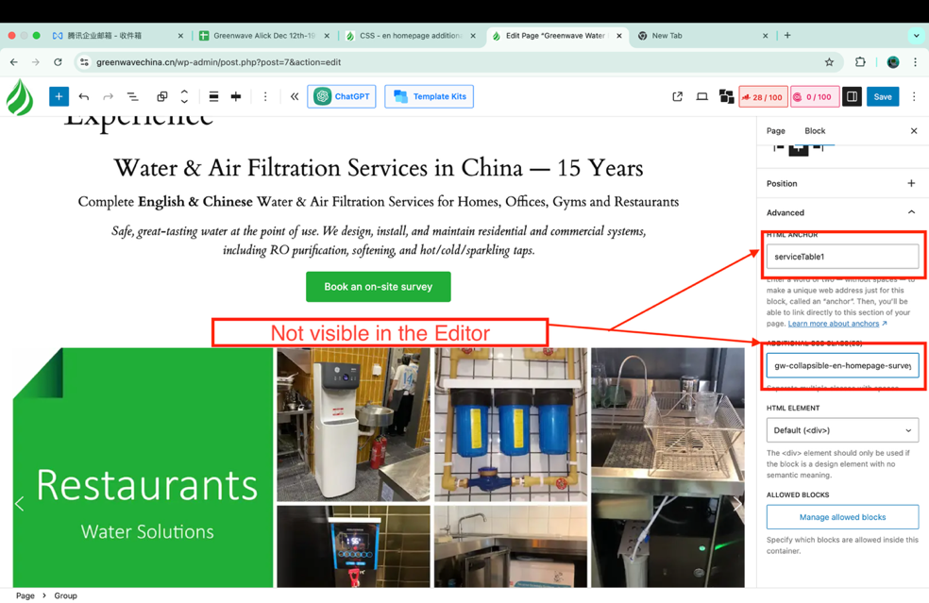
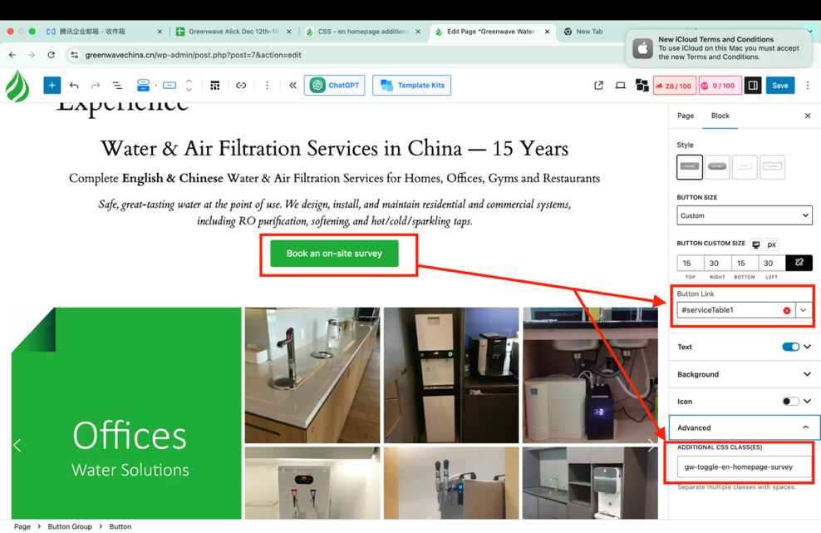

Collapsible section (closed by default)
/* 默认：展开用这一套就够了 */
.gw-collapsible-en-homepage-survey{
overflow: hidden;
max-height: 0;
opacity: 0;
pointer-events: none; * Makes it not clickable (buttons/links inside won’t work while hidden); 让它无法点击（隐藏时里面的按钮/链接也不会生效）。*
transition-property: max-height, opacity; * Says: “When these properties change, animate them”; 当这些属性发生变化时，就把变化过程做成动画效果。*
will-change: max-height, opacity; * A performance hint to the browser: “these will animate soon”; 给浏览器的性能提示：这些属性马上要开始做动画了（有时能让动画更流畅）。*
transition-duration: 1.1s, 1.0s; /* 展开时：高度 1.1s，透明度 1.0s */
transition-timing-function: cubic-bezier(0.25, 0.1, 0.25, 1.0), ease-out; * Controls the progress speed of animation: height uses the custom curve; opacity uses ease-out (fast at first, slower at the end); 控制动画的“速度曲线”：高度（height / max-height）使用自定义的曲线（cubic-bezier）; 透明度（opacity）使用 ease-out（一开始变化快，后面慢慢收尾）。*
- 若想更深入的了解cubic-bezier，请自行搜索（没时间写了QAQ）
box-sizing: border-box;
display: flow-root; * Creates a new layout context that often helps with layout stability (e.g., containing floats); 创建一个新的布局上下文，通常有助于布局更稳定（例如能更好地“包住”浮动元素）。*
--wp--style--block-gap: 0; * WordPress variable: sets block “gap” to 0 so WordPress doesn’t add default spacing between blocks inside; WordPress 的变量：把区块之间的默认间距（block gap）设为 0，避免 WordPress 自动给内部区块加默认空隙。*
}

Open state
/* 展开状态 */
.gw-collapsible-en-homepage-survey.is-open{
opacity: 1;
pointer-events: auto;
}

Closing state (slower “tail”)
/* 关闭状态：改成更慢、更“拖尾”的过渡 */
.gw-collapsible-en-homepage-survey.is-closing{
opacity: 0;
pointer-events: none;

/* 收回去再慢一点 */
transition-duration: 1.3s, 1.1s;
transition-timing-function: cubic-bezier(0, 0, 0, 1), ease-out;
}
- When you add .is-closing, it fades out and collapses with a slower/“draggy” feeling.
当你给元素加上 .is-closing 这个 class 时，它会逐渐变透明并收起，而且整体动画会更慢一些，感觉会更“拖拽/更有阻尼感”。

Remove margin gaps when fully collapsed
/* 收起时把内部顶/底外边距清零，避免露出缝隙 */
.gw-collapsible-en-homepage-survey.is-collapsed > *{
margin-top: 0 !important;
margin-bottom: 0 !important;
}
- Prevents child elements’ margins from creating little visible gaps during/after collapsing.
同上）当加上 .is-closing 时，会以更慢、更“拖”的方式淡出并折叠。
这条规则的作用是：防止子元素的 margin（外边距）在折叠过程中或折叠后，产生一些小缝隙/露白（看起来像有一点点空出来）。

Reduce motion users: disable transitions
/* 可选：尊重“减少动态效果”的系统设置 */
@media (prefers-reduced-motion: reduce){
.gw-collapsible-en-homepage-survey{
transition: none;
}
}

Same as above, JS code below helps them know whether the table should be toggled or collapsed when the button is pressed.
和上面一样：下面的 JS 代码用于在点击按钮时判断——这个表格/面板应该展开（toggle open）还是收起（collapse/close），并执行对应的动画与状态切换。

(function () {
const TRIGGER = '.gw-toggle-en-homepage-survey';
const PANEL_SELECTOR = '.gw-collapsible-en-homepage-survey';

function openPanel(panel){
if (panel.dataset.animating === '1') return; * If it’s already opened on opening progress, no need to continue; 如果已经为正在动画样式，直接不用管 *
panel.dataset.animating = '1'; * mark it as “opened” first; 先标记为已打开 *

panel.classList.remove('is-closing'); // * ensure the is-closing animation is removed; 确保把 is-closing移除掉 *
panel.classList.add('is-open'); // * Add the open animation; 把展开的动画样式加上 *
// 设为内容真实高度，作为展开目标
panel.style.maxHeight = panel.scrollHeight + 'px'; // * Set the height of the table not exceed its real height, instead of 0; 把问卷最高高度设置为其100%展开时的高度，而不是0 *

// 打开后校准一次（图片/字体迟到）
requestAnimationFrame(() => { * After adding the is-open animation, before it is implemented, make sure the maximum height is right one more time; 在添加is-open样式后，并在系统真正实施它之前，再确保一次问卷的最高高度是正确的 *
panel.style.maxHeight = panel.scrollHeight + 'px';
});
setTimeout(() => { panel.dataset.animating = '0'; }, 420); * Set the animation status to “already finished” after 420ms, to disallow users to close the table right after they clicked to open, otherwise the table may start to twitch; 在420ms秒后，将状态设为已经完成动画，为了不让用户可以马上关闭问卷，否则连续点按按钮多次时页面会抽搐 *
}

function closePanel(panel){
if (panel.dataset.animating === '1') return;
panel.dataset.animating = '1';

// 1) 冻结当前高度为动画起点
panel.style.maxHeight = panel.scrollHeight + 'px';
// 2) 标记正在关闭：先开始淡出（opacity→0），但仍保留 is-open
panel.classList.add('is-closing');

// 3) 下一帧再把高度动画到 0
requestAnimationFrame(() => {
panel.style.maxHeight = '0';
});

* ⬆️ Same format as the part in is-open section; 与上方is-open板块的部分一样作用 *

// 4) 动画结束再移除 is-open / is-closing，防止提前上跳
const onEnd = (ev) => {
* Define a variable onEnd, which contains a function with a parameter ev, an event data structure; 定义一个变量onEnd，里面储存一个带有参数ev的函数，ev是一个event数据结构 *
if (ev && ev.propertyName !== 'max-height') return; * If ev exists, but the property name of this event is not ‘max-height’, then no need to care; 如果ev存在，但这次事件的名字并不是‘max height’，那就不用管 *
panel.classList.remove('is-open', 'is-closing'); * Remove all possible animation CSS style from the table; 将所有可能的CSS动画都从问卷移除 *
panel.dataset.animating = '0'; * Mark the table as “already finished animating”; 标记为‘已经完成过度动画’ *
panel.removeEventListener('transitionend', onEnd); * Remove the event listener of ‘if transition ends, then call onEnd’ from the system; 将‘如果注意到过渡结束，就启动onEnd’的event listener 从系统中移除 *
};
panel.addEventListener('transitionend', onEnd, { once: true }); * The code above is only the definition of onEnd, here we start to track the transition’s progress using EventListener; 刚刚上面的代码只是对onEnd的定义，现在正式开始追踪过渡动画的进程 *
setTimeout(onEnd, 550); // 兜底，万一 transitionend 没触发
* Fallback: After 550ms, the onEnd is called; 兜底：在550ms后，启动一次onEnd *
}

function toggle(btn, targetSel){
* A function determining whether the table should expand or collapse if the button is toggled; 这是一个函数，用于决定在按钮被按下后问卷应该展开还是收起 *
const panel = document.querySelector(targetSel); *Find the panel (table);找到那个问卷*
if (!panel) return; * End if doesn’t exist; 如果没找到，结束 *
const expanded = btn.getAttribute('aria-expanded') === 'true'; * Get the info of whether the panel is expanded from button; 从按钮上获取问卷的展开状态 *
btn.setAttribute('aria-expanded', String(!expanded)); * Inverse the expand attribute in button; 反转按钮里的问卷展开状态 *
expanded ? closePanel(panel) : openPanel(panel); * If it’s closed before, open it, and vice versa; 如果之前是关，现在开；反之亦然 *
}

// 点击触发 ⬅️ ⬇️
document.addEventListener('click', (e)=>{
* Define a click listener for the entire site page; 给整个网页（document）注册一个 点击事件监听器 *
const btn = e.target.closest(TRIGGER); * Find the button being clicked, end right away if found nothing; 寻找被点到的button，如果没有，结束 *
if (!btn) return;

const link = btn.querySelector('a,button') || btn; * Find the first <a> or <button> in btn. If found nothing, go back and set equal to btn; 在btn里找第一个 <a> 或 <button>, 如果没找到，就link就退回等于btn *
const href = link.getAttribute('href') || ''; * Read the value the button links to, else, use an empty string instead of null; 找到按钮指向的链接，如果没有，用空字符串代替null *
if (!href.startsWith('#')) return; // 只处理锚点 #
e.preventDefault(); * Prevent the default behaviour of the browser, which is directly jump to that href location when clicking the button; 阻止浏览器的默认行为，也就是在点击按钮后直接跳转到所在位置 *

// a11y
btn.setAttribute('role', 'button');
btn.setAttribute('tabindex', '0');
btn.setAttribute('aria-controls', href.slice(1));
* ⬆️ Set up the values of some attributes inside btn. In this case, tabindex is set to 0 to be detected by tab; href.slice(1) erases href’s first character (which is ‘#’ here); 设置btn里的一些属性的值。其中，tabindex为0 让btn可以被tab给选到；href.slice(1)将href的第一个字符给去掉（这里是 ‘#’） *
if (!btn.hasAttribute('aria-expanded')) btn.setAttribute('aria-expanded','false');

toggle(btn, href); * Start expanding & collapsing the table; 开始展开/收起问卷 *
});

// 键盘触发（Enter / 空格）
document.addEventListener('keydown', (e)=>{

if (e.key !== 'Enter' && e.key !== ' ') return; * If the key is neither Enter nor Space, return; 如果不是由空格或Enter键输入，结束 *
const btn = e.target.closest(TRIGGER);
if (!btn) return;
const link = btn.querySelector('a,button');
const href = link && link.getAttribute('href');
if (!href || !href.startsWith('#')) return;
e.preventDefault();
toggle(btn, href);
* ⬆️ Same as the use of click one; 与点击的代码作用一致 *
});

// 如果初始就带 is-open，则同步一次高度
document.querySelectorAll(`${PANEL_SELECTOR}.is-open`)
* Select out all the elements that has both ‘.gw-collapsible-en-homepage-survey’ and ‘.is-open’ in the site page, and ensure all of their max-height is the height when they are 100% expanded; 选出页面上同时具有PANEL_SELECTOR，也就是 ‘.gw-collapsible-en-homepage-survey’，和 ‘.is-open’ 的元素，并确保他们的最高高度为元素100%展开时的高度 *
.forEach(p => { p.style.maxHeight = p.scrollHeight + 'px'; });
})();

Aliyun 阿里云

Aliyun Log in

Aliyun Server Website:

https://account.aliyun.com/login/login.htm?oauth_callback=https%3A%2F%2Fcn.aliyun.com%2F&lang=zh_CN

Username: 13162542657
Password: Gw@2010220333

